Pirmasens, 4. Dezember 2013

DiscGolf-Turnier im Pirmasenser Strecktal

- 1. Dynamikum Winter Open findet am ersten Samstag des neuen Jahres statt – offen für Anfänger bis Könner
- Science Center Dynamikum richtet DiscGolf-Turnier des Deutschen Frisbeesport-Verbands e.V. im Rahmen der German-Tour aus

(Dynamikum-Außengelände, Pirmasens, Fröhnstraße, 4.1.2014, 9.15-16.15 Uhr)

Die Scheibe mit möglichst wenig Würfen in den Fangkorb befördern: So lautet das große Ziel der bis zu 52 Spieler, die am Samstag, 4. Januar 2014, im Pirmasenser Strecktal zur 1. Dynamikum Winter Open antreten. Das zur German Tour gehörende eintägige DiscGolf-Turnier wird in verschiedenen Altersklassen durchgeführt, sowohl Anfänger als auch Könner sind dabei herzlich willkommen. Gespielt werden am ersten Samstag des neuen Jahres insgesamt drei Runden à 13 Bahnen; zusätzlich zur bestehenden DiscGolf-Anlage im Strecktalpark wird eine mobile Bahn aufgebaut. Das Turnier beginnt um 9.15 Uhr und endet gegen 16.15 Uhr, gefolgt von der abschließenden Siegerehrung. Die Teilnahmegebühr beträgt 7,50 Euro, Anmeldungen sind ab sofort über die offizielle Ausschreibungs-Seite des Deutschen Frisbeesport-Verband e.V. unter http://gto.ec08.de/events/details/587 oder im Dynamikum möglich. Wer keine eigenen Wurfscheiben hat, kann solche im Science-Center-Shop ausleihen oder kaufen.

Die 1. Dynamikum Winter Open sollen die noch junge, für Zuschauer sehr unterhaltsame Sportart bekannter machen und gleichzeitig einen Vorgeschmack geben auf die 1. Dynamikum Open. Dieses German Tour B-Turnier im DiscGolf findet am Wochenende vom 31. Mai und 1. Juni 2014 ebenfalls im Pirmasenser Strecktalpark statt.

Spaß und Bewegung nach den Feiertagen

„Wir freuen uns sehr auf das erste von uns ausgerichtete DiscGolf-Turnier und natürlich die vielen Gäste, die Spaß und Freude in das winterliche Strecktal bringen“, betont Dynamikum-Geschäftsführer Rolf Schlicher. „Wir möchten mit unserem Angebot dazu einladen, sich nach den Feiertagen erholsam an der frischen Luft zu bewegen, entspannt mitzuspielen oder einfach nur vergnügt zuzuschauen.“

Zeitplan der 1. Dynamikum Winter Open

8.15 – 8.45 Uhr Anmeldung zum Turnier

8.45 – 9.00 Uhr Players-Meeting

9.15 – 11.00 Uhr 1. Spielrunde / 13 Bahnen

11.00 – 11.15 Uhr Pause und neue Flight-Einteilung

11.30 – 13.15 Uhr 2. Spielrunde / 13 Bahnen

13.00 – 14.15 Uhr Mittagessen

14.30 – 16.15 Uhr 3. Spielrunde / 13 Bahnen

16.30 Uhr Siegerehrung

Die Organisation der 1. Dynamikum Winter Open übernimmt Michael Hamann von DiscGolf-Rheinmain (Weitere Informationen unter http://www.discgolf-rheinmain.de).

Hintergrund: Rund um die fliegende Scheibe

Die relativ junge Sportart DiscGolf ist vom Prinzip her mit dem Ball-Golf zu vergleichen, jedoch benutzen die DiscGolfer statt Ball und Schläger spezielle Frisbeescheiben, genannt „Flying Discs“, mit denen sie auf Fangkörbe statt der Löcher im Boden zielen. Im Dynamikum-Shop sind „Flying Discs“, die Sport-Frisbees®, in verschiedenen Ausführungen erhältlich: Driver für lange Distanzen, Midrange zur Annäherung, Putter für den Korbwurf. Scheiben können dort auch gegen Hinterlegung eines Pfandes für drei Euro gemietet werden (Rückgabe jeweils bis 17.45 Uhr), dazu gibt es auch eine Scorecard für die Ergebnisse.

Begleitendes Bildmaterial:
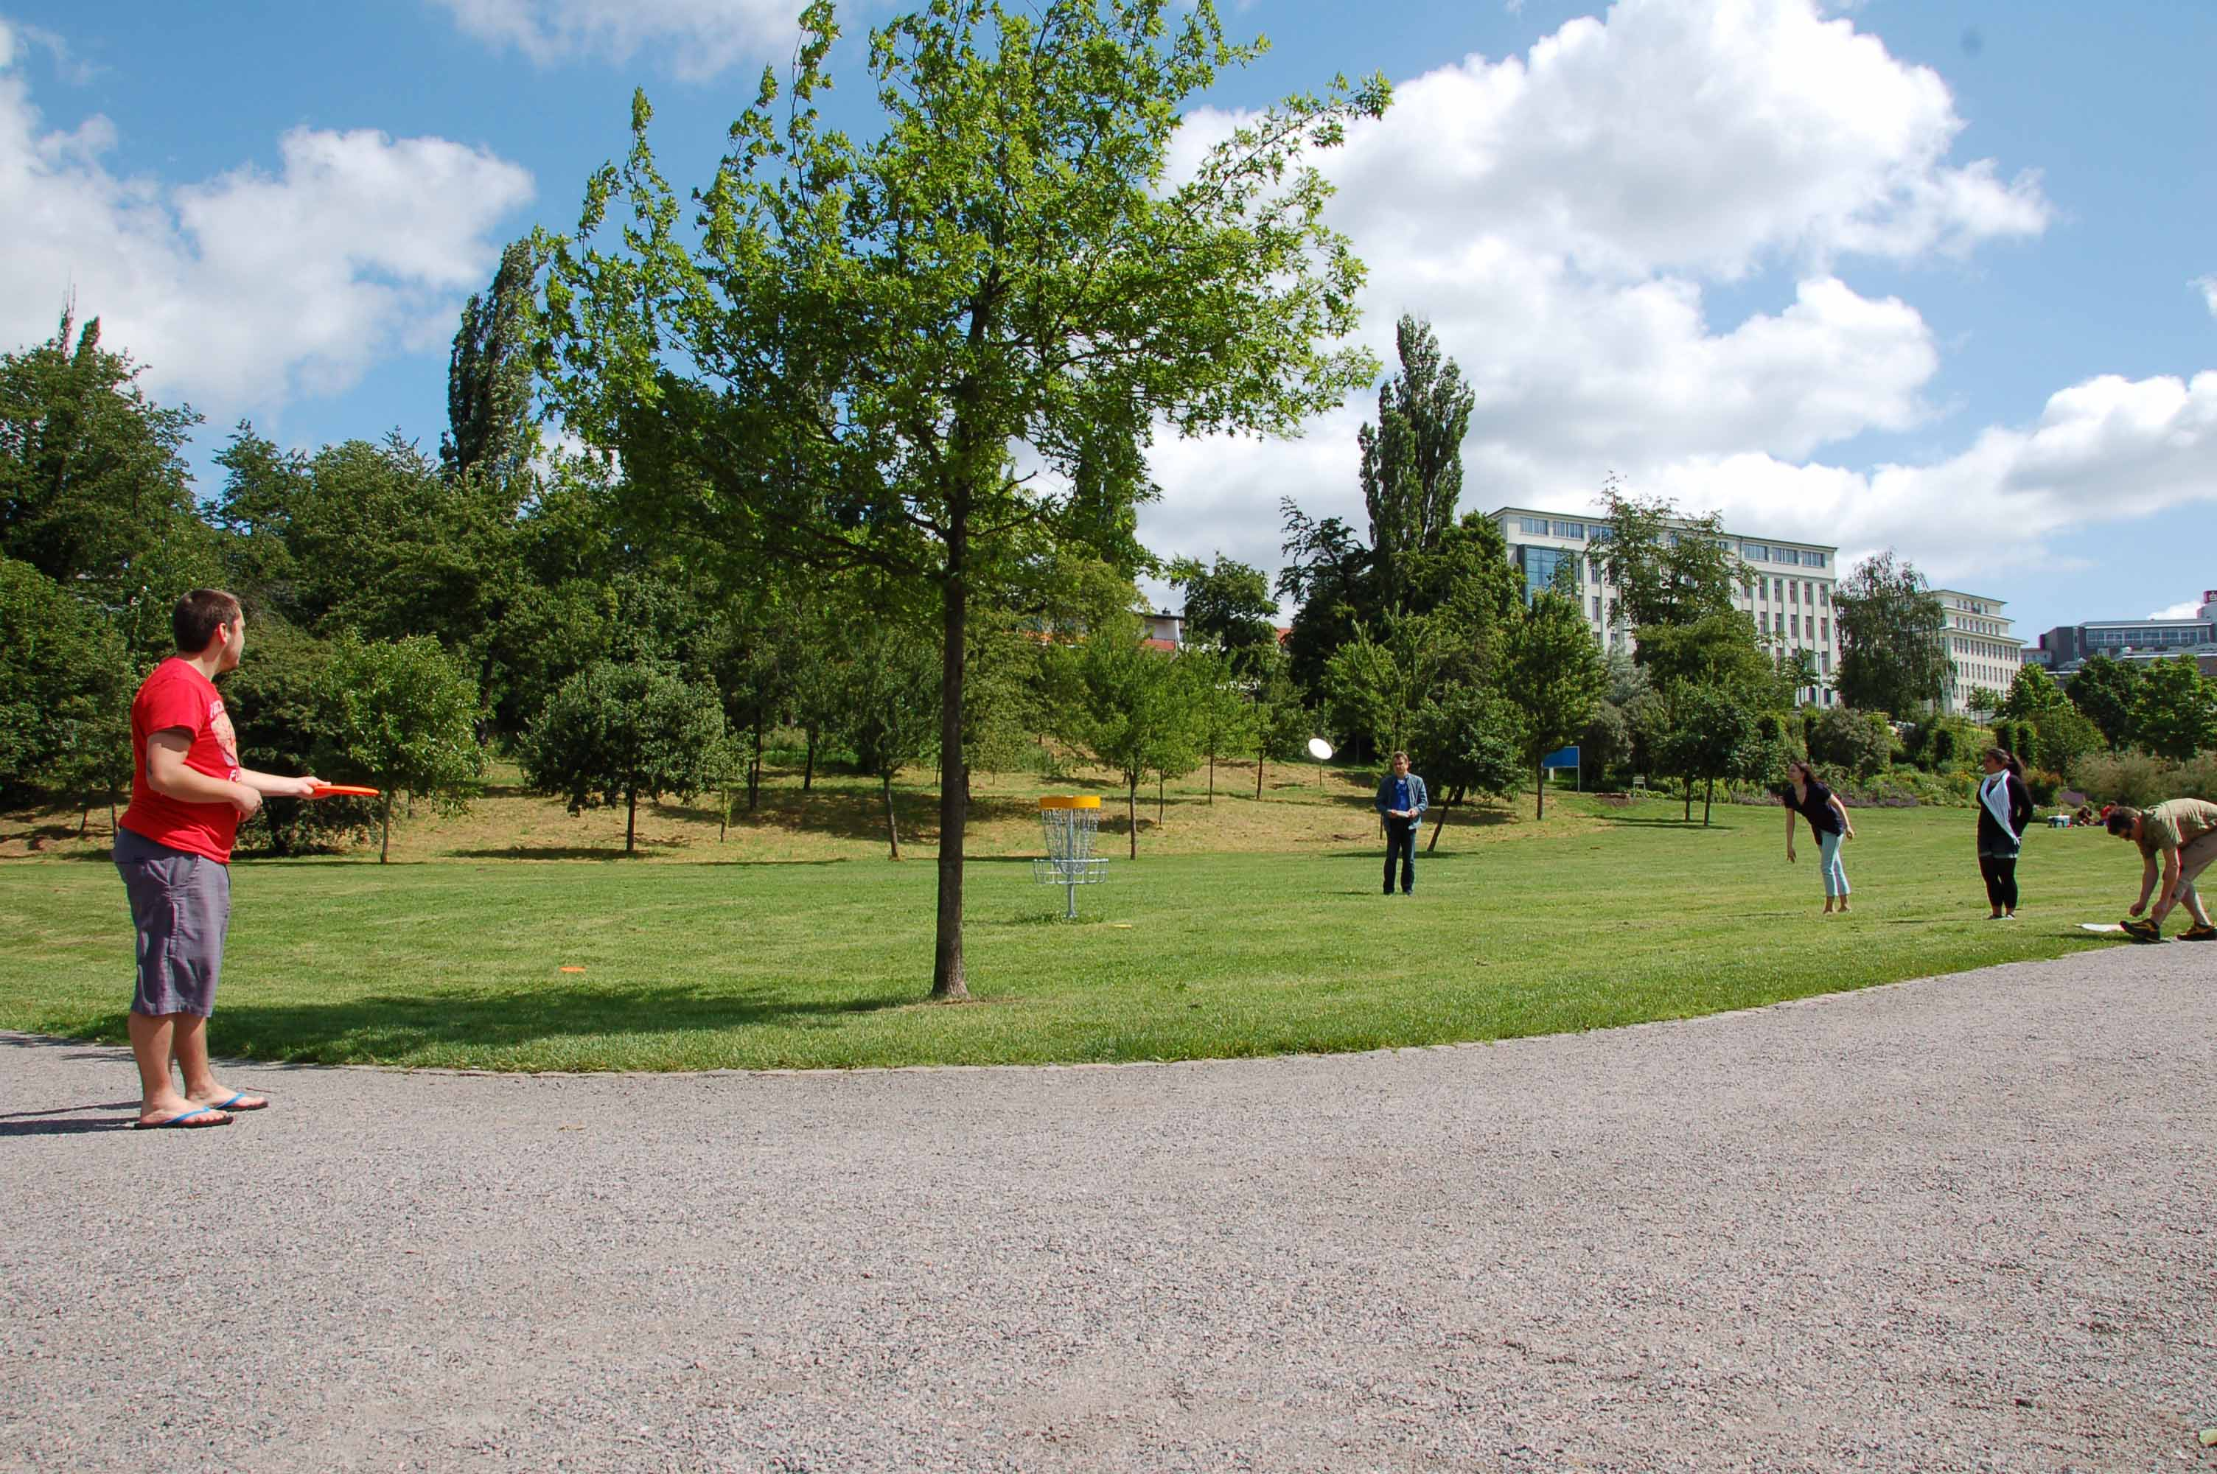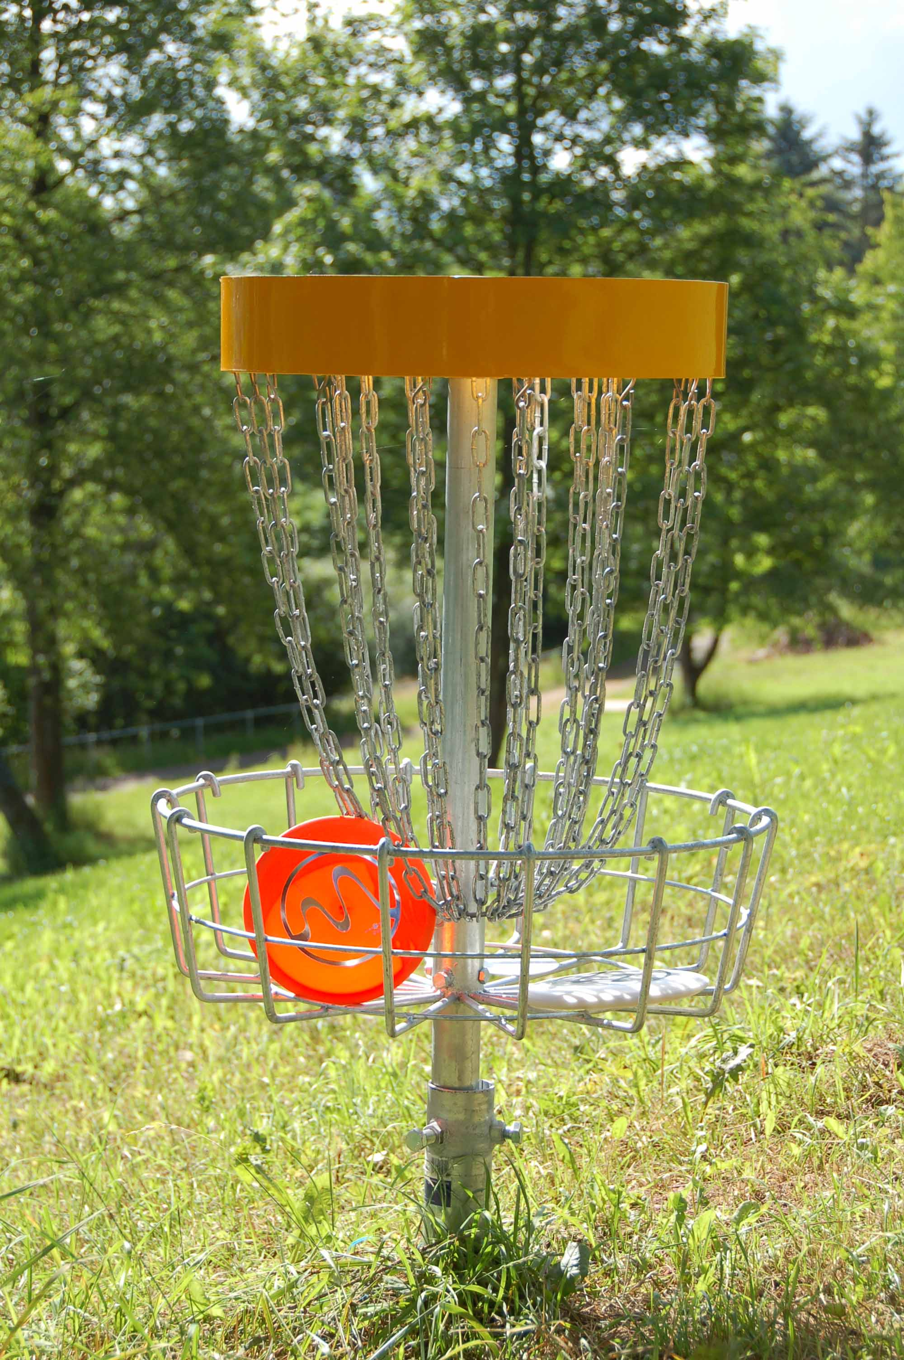
[Download unter http://www.ars-pr.de/de/presse/meldungen/20131204_dyn.php ]

Ergänzend zum Dynamikum
Das Dynamikum Pirmasens ist das erste und bislang einzige Science Center in Rheinland-Pfalz. Als Mitmachmuseum lädt es seine Besucher aus allen Altersstufen dazu ein, auf 4.000 Quadratmetern die verschiedensten Phänomene aus Natur und Technik an interaktiven Experimentierstationen selbst zu erforschen und so ganz spielerisch ihren Wissensdurst zu stillen. Gegenüber vergleichbaren Einrichtungen grenzt sich das Dynamikum durch den durchgängigen Leitgedanken der Bewegung in insgesamt acht Bereichen ab; das Angebot richtet sich sowohl an Kinder und Jugendliche, die in idealer Ergänzung des Schulunterrichts einen neuen, spektakulären Zugang zur Welt der Naturwissenschaften erhalten, als auch an Erwachsene. In regelmäßigen Abständen finden immer wieder Sonderausstellungen statt, hinzu kommen unterschiedliche Aktionen wie beispielsweise Sport-Stacking-Workshops oder spezielle Ferien- und Festtagsprogramme. Daneben eignet sich das Dynamikum auch zur Ausrichtung von Kindergeburtstagen sowie Firmenveranstaltungen und verfügt über Räume, die für Vorträge und unterrichtsbegleitende Schulstunden genutzt werden können. Im unmittelbar an das Dynamikum angrenzenden Landschaftspark Strecktal ist zudem ein DiscGolf-Parcours mit insgesamt zwölf Bahnen eingerichtet; Interessierte können Golfdiscs im Dynamikum leihen oder kaufen. Weitere Informationen sind unter www.dynamikum.de abrufbar.
20131204_dyn

Weitere Informationen Presse-Ansprechpartner
Dynamikum e.V. ars publicandi GmbH
Rolf Schlicher Martina Overmann
Geschäftsführer Senior Consultant
Im Rheinberger Schulstraße 28
Fröhnstraße 8 D-66976 Rodalben
D-66954 Pirmasens Telefon: +49/(0)6331/5543-13
Telefon: +49/(0)6331/23943-10 Telefax: +49/(0)6331/5543-43
Telefax: +49/(0)6331/23943-28 http://www.ars-pr.de
http://www.dynamikum.de MOvermann@ars-pr.de
info@dynamikum.de

